ПРЕДВЫБОРНАЯ ПРОГРАММА КАНДИДАТА В ДЕПУТАТЫ
ВИТЕБСКОГО РАЙОННОГО СОВЕТА ДЕПУТАТОВ
ПО ДОЛЖАНСКОМУ ИЗБИРАТЕЛЬНОМУ ОКРУГУ №13
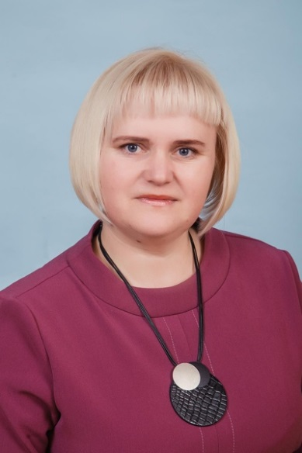 | ЕРОФЕЕВА  ТАТЬЯНА ВЛАДИМИРОВНА  Родилась в 1978 году в городе Витебске. Белоруска. Не замужем. Имею совершеннолетнего сына.  Образование высшее, окончила Витебский государственный университет имени П.М. Машерова по специальности «Русский язык и литература, белорусский язык и литература».  Вся моя трудовая деятельность связана с системой образования Витебского района.  С 2001 года работала в Островской базовой школе учителем белорусского языка и литературы, заместителем директора по учебно-воспитательной работе. С 2006 по 2023 год - в Должанской средней школе учителем, педагогом-организатором, заместителем директора по воспитательной и учебно-воспитательной работе, директором. В настоящее время являюсь главным специалистом отдела по образованию Витебского районного исполнительного комитета.
Уважаемые избиратели!

Проживая в деревне и имея значительный опыт работы в сфере образования, хорошо знакома с проблемами, которые приходится ежедневно решать людям, живущим в сельской местности – материальное благополучие, быт, сфера обслуживания и образования, отдых. Поэтому в основе моей программы – содействие решению вопросов:
- сохранения исторической памяти о событиях Великой Отечественной войны и людях, которые ковали Великую Победу в тылу и на передовой, восстанавливали родину из пепла и создавали новую мирную жизнь для будущих поколений своих внуков и правнуков;
- благоустройства мест воинских захоронений советских солдат, погибших в годы Великой Отечественной войны;
- благоустройства сельских населенных пунктов;
- повышения качества медицинского, социального и торгового обслуживания;
- повышения качества образования детей дошкольного и школьного возраста;
- развития сферы досуговой деятельности для детей и взрослых;
- профилактики правонарушений в детской и подростковой среде;
- защиты прав и законных интересов несовершеннолетних.
Убеждена, что совместные усилия по решению данных вопросов будут способствовать повышению престижа сельских населенных пунктов нашего микрорайона, а значит, росту их благосостояния.

